开源代码阅读、标注和维护文档
撰写人员：张宇典

开源软件的代码泛读

1.1 开源软件的功能描述
根据对开源软件的使用以及对代码的阅读和理解，该软件的整体功能描述如下，其软件需求的用例模型如图1所示。

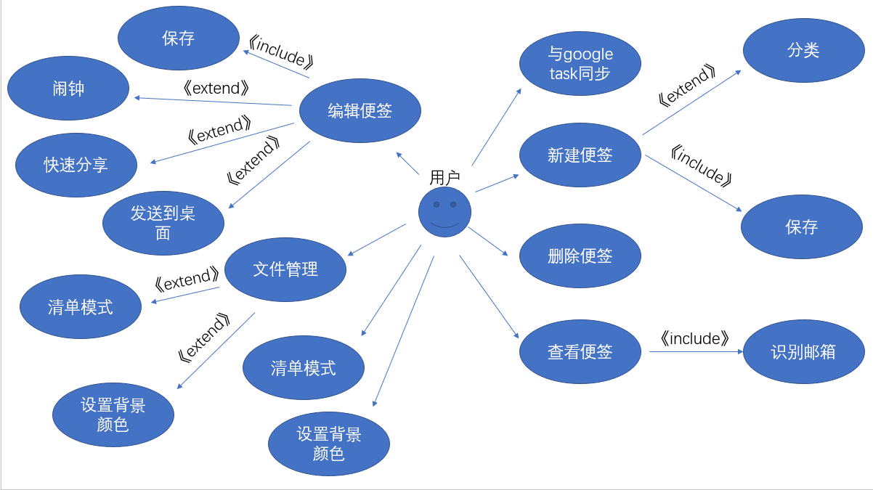
图1. “小米便签”开源软件的用例图

（1）功能1描述
创建便签记录事件
- 功能2描述
设定闹钟提醒便签事件发生

1.2 开源软件的软件架构及各个包和类的作用
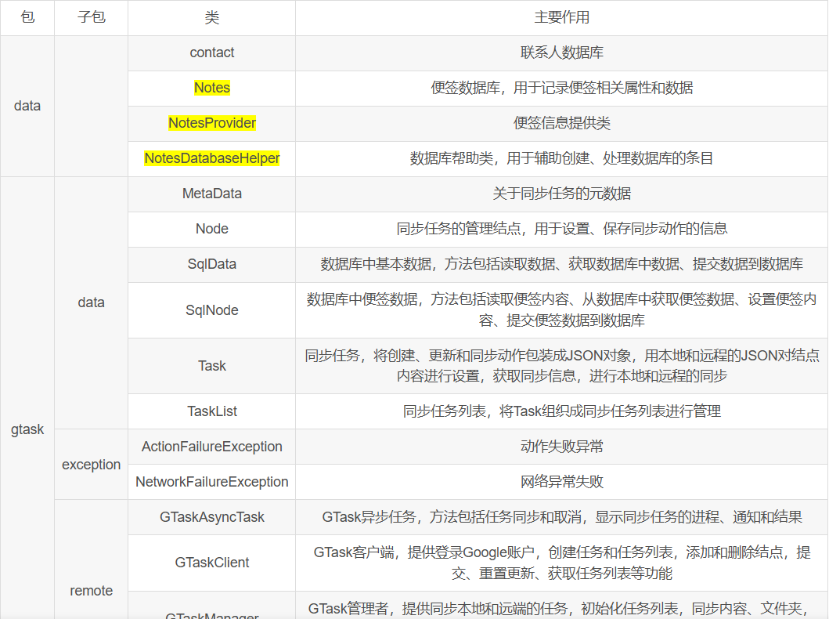
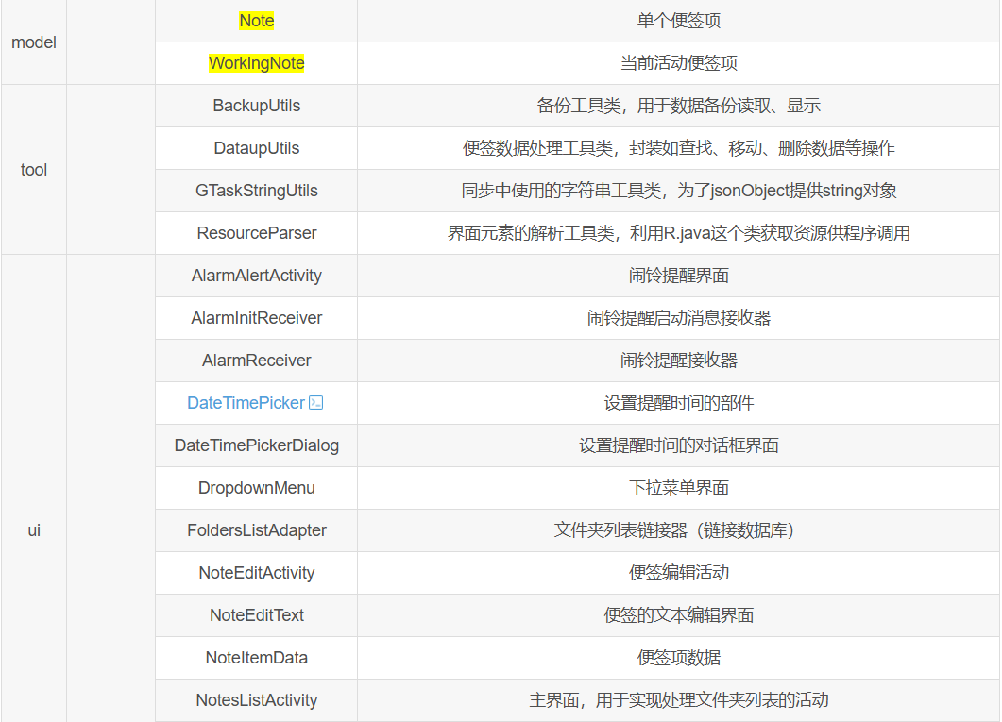
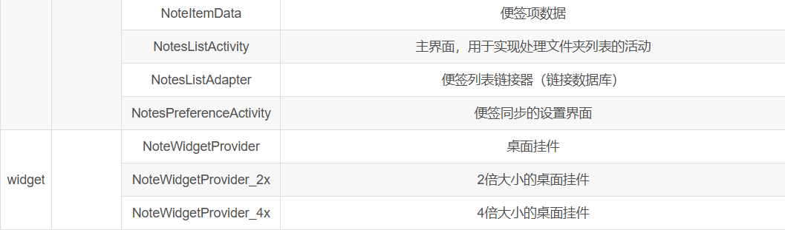
图2. 开源软件的包图

1.3 软件功能与类间的对应关系
根据对开源软件代码的理解、标注和分析，软件功能与类之间的关系如表1所示。
表1. 软件功能与类间的关系
序号 | 功能名称 | 涉及的类 | 涉及的类方法
1 | 新建便签 | 类的名称 | createNewNote()
2 | 设定闹钟 | AlarmAlertAcTivity | Activity()

